Métodos Econométricos Dinámicos.
Práctica 1.
Ejercicio 1.
Considere la serie bivariada generada por un VAR(1)
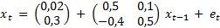
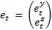
y

Se pide:
- Determine si es estable.

- Calcule el vector de medias de
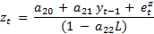
Por tanto, puede escribirse como:
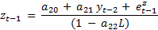
Reemplazando en :
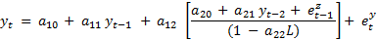
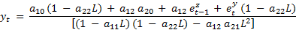

Tomando esperanza:
Dado que
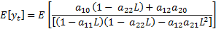
Como al aplicar el operador de retardos a una constante, el resultado es la misma constante:
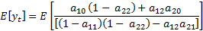
Por tanto, sustituyendo los valores:
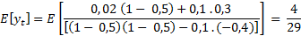

De forma similar, se llega a que viene dada por:
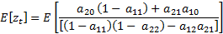
Sustituyendo:
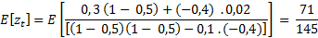

Por tanto, el vector de medias es: 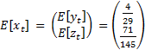

- Calcule los impulsos respuestas para s = 1, 2.
Bajo estabilidad, el VAR puede expresarse como:
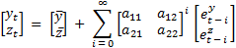
Donde es el vector de medias calculado en la parte b).
Teniendo en cuenta la relación existente entre los shocks del modelo en forma reducida y los del modelo: , siendo 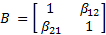
Por tanto, se llega a:
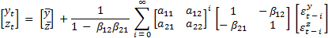
Si se considera:
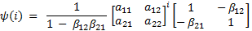
Entonces, se puede escribir:
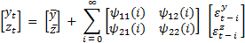
Las funciones de impulso respuesta son los gráficos de contra i.
Utilizando el supuesto de identificación de Cholesky sobre , es decir, suponiendo , y teniendo en cuenta los datos de letra, se tiene que:
Entonces,
Hecho este supuesto, se puede calcular las funciones de impulso respuesta para s=1 y s=2.
Para s=1, se tiene:
Mientras que para s=2:
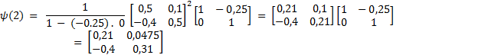
Por lo tanto, un shock a y en el momento t tiene un impacto de 0,5 sobre la misma variable en el momento t+1, mientras que el efecto se reduce a 0,21 en el momento t+2. De igual forma, un shock positivo a y tiene un impacto de -0,025 sobre la variable z en el momento t+1, mientras que en t+2 el efecto del shock es de 0,0475.
Por otra parte, un shock a z en el momento t genera un cambio en la variable z de 0,6 y 0,31 en el momento t+1 y t+2 respectivamente, mientras que el impacto de dicho shock sobre y es de -0,4 tanto en t+1 como en t+2.

- Calcule la descomposición de varianzas para s = 1, 2.
El error de la predicción realizada para el período t+s con información hasta t, viene dado por:
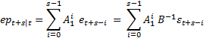
Dado lo anterior, se tiene que para s=1, el error de predicción es:
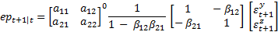
Utilizando el mismo supuesto de identificación que en la parte c), se tiene que:
Dado el supuesto de identificación utilizado, se cumplen además las siguientes relaciones, con las que, junto a los datos de letra, se llega a:
. Entonces:
Con esto, se puede calcular la varianza del error de predicción:
La descomposición de varianza indica, por tanto, que:
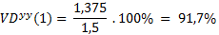
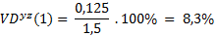
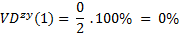
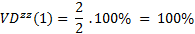
Los movimientos de la variable y un período hacia adelante son explicados en un 91,7% por sus propios shocks, mientras que el 8,3% de dichos movimientos se deben a los shocks asociados a z. Por otra parte, dado el supuesto de identificación realizado (el primer rezago de la variable y no afecta directamente a z), toda la variabilidad de z un período hacia adelante es explicada por sus propios shocks.

Para s=2, el error de predicción es el siguiente:
Por lo que:
Calculando las varianzas de los errores de predicción:
La descomposición de varianza es igual a:
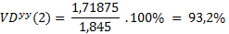
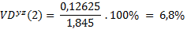
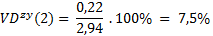
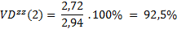
Los movimientos de la variable y dos períodos hacia adelante son explicados en un 93,2% por los shocks sobre ella misma, mientras que el 6,8% restante se deben a los shocks asociados a z. Por otra parte, el 92,5% de la variabilidad de z se explica por sus propios shocks, mientras que 7,5% de sus movimientos son causados por los shocks sobre y.

